Приложение към т. 1

НАЦИОНАЛНА ПРОГРАМА ЗА ПОЛЯРНИ ИЗСЛЕДВАНИЯ (НППИ) 2017-2021 г.

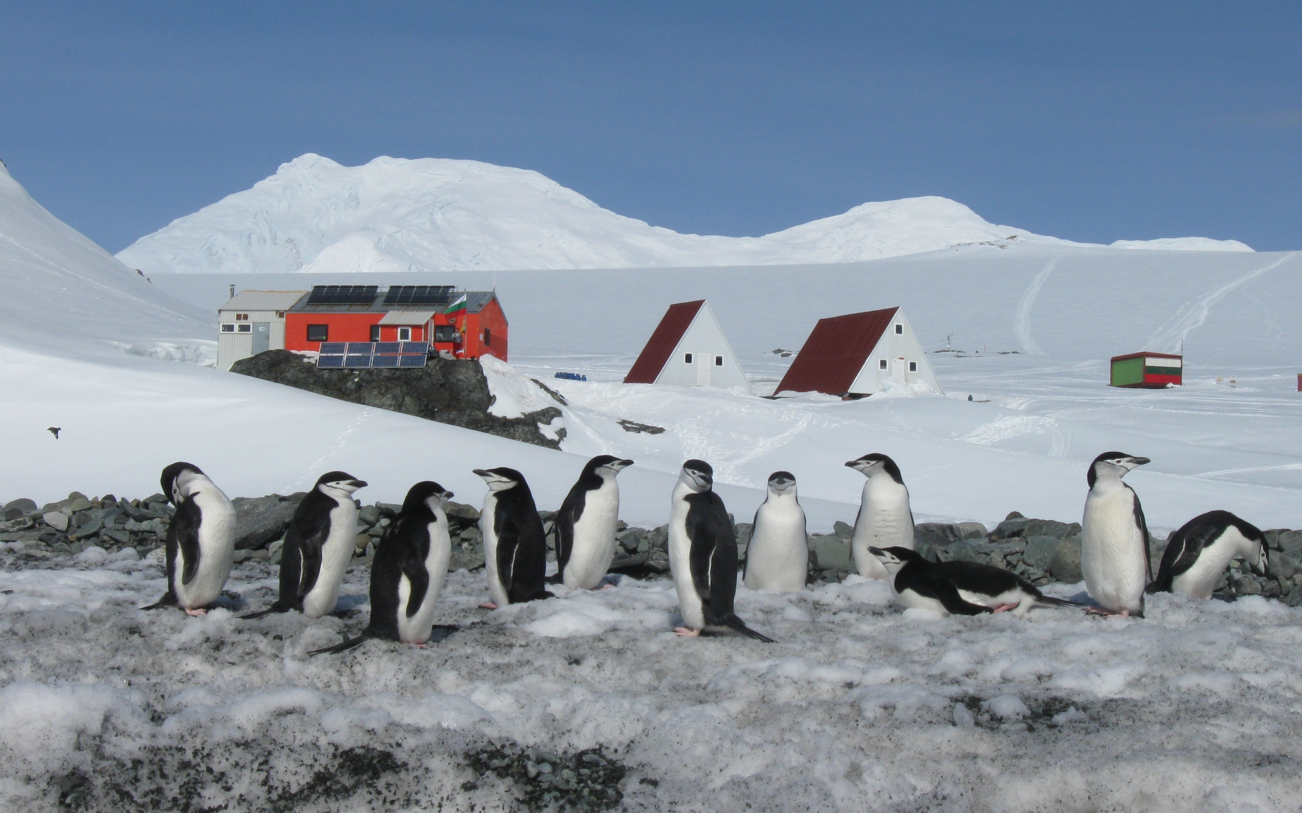

СЪДЪРЖАНИЕ

ВЪВЕДЕНИЕ 2
I. ЛОГИСТИЧНА ЧАСТ 3
1. ИЗГРАДЕНА ИНФРАСТРУКТУРА НА БЪЛГАРСКА АНТАРКТИЧЕСКА БАЗА „СВ. КЛИМЕНТ ОХРИДСКИ”. 3
2. НЕОБХОДИМА МАТЕРИАЛНА БАЗА 6
II. НАУЧНА ЧАСТ 6
1. ВЪВЕДЕНИЕ 6
1.1. Цели 6
1.2. ЗАДАЧИ 8
1.3. ДЕЙНОСТИ 9
1.4. ИЗПЪЛНИТЕЛИ НА ПРОГРАМАТА 10
1.5. МЕЖДУНАРОДНО СЪТРУДНИЧЕСТВО 10
1.6. НАУЧНА ИНФРАСТРУКТУРА 10
1.7. ОРГАНИЗАЦИЯ НА ПРОГРАМАТА 11
1.8. ИЗДАВАНЕ НА ПЕРИОДИЧНО СПИСАНИЕ BULGARIAN ANTARCTIC RESEARCH 11
1.9. НАЧИНИ НА ФИНАНСИРАНЕ И КОНТРОЛ 13
2. ПРИОРИТЕТНИ НАУЧНИ ОБЛАСТИ 13
2.1. НАУКИ ЗА ЗЕМЯТА 14
2.2. БИОЛОГИЯ И ЕКОЛОГИЯ 15
2.3. МЕДИЦИНА 16
2.4. КАРТОГРАФИЯ И ГЕОДЕЗИЯ 17
2.5. OKЕАНОГРАФСКИ НАУКИ 18
2.6. ИНЖЕНЕРНИ НАУКИ 18
2.7. ХУМАНИТАРНИ НАУКИ 19
3. ОЧАКВАНИ ЕФЕКТИ ОТ ИЗПЪЛНЕНИЕТО НА НАУЧНАТА ПРОГРАМА – ОБОБЩЕНИЕ 19
ЗАКЛЮЧЕНИЕ 22

ВЪВЕДЕНИЕ
България е Консултативен член на Договора за Антарктика (международната организация, която управлява и взима решения за териториите, разположени в антарктическата зона, южно от 60-тия паралел) - една от 29-те страни, имащи право на глас на Консултативните съвещания.
Българският антарктически институт (БАИ) е създаден през 1993 г. и е определен за Национален оператор на дейността на Република България в Антарктика с Решение на МС № 390 на МС от 8 април 1997 година. БАИ изгражда и поддържа Българската антарктическа база „Св. Климент Охридски“ на о-в Ливингстън (БАБ). През периода 1993 – 2016 г. БАИ организира и провежда 24 национални експедиции.
През 2008 г. е учреден Националния център за полярни изследвания (НЦПИ) като самостоятелно звено към Софийският университет „Св. Климент Охридски”, който работи съвместно с БАИ за организирането и осъществяването на Българските антарктически експедиции и стопанисване на Българската антарктическа база „Св. Кл. Охридски” (фиг. 1). С постановление на МС от 2008 г. Финансовите средства за дейността на Р България в Антарктика се планират в бюджета на МОН и се предоставят на НЦПИ.

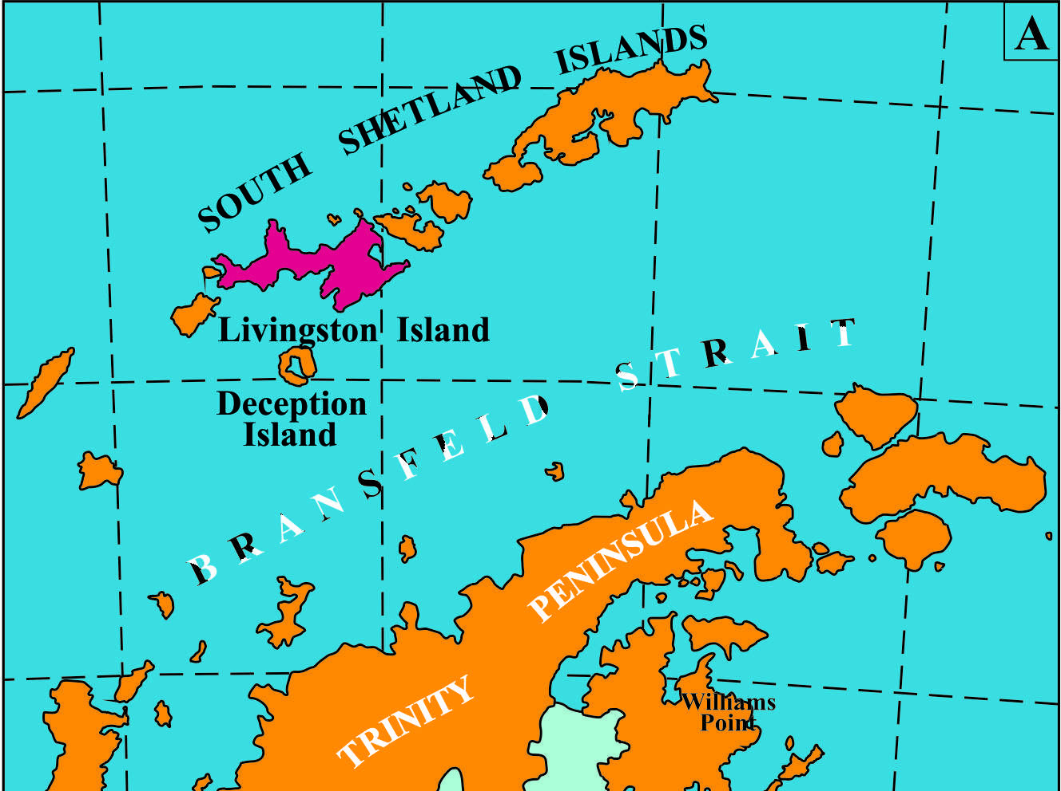
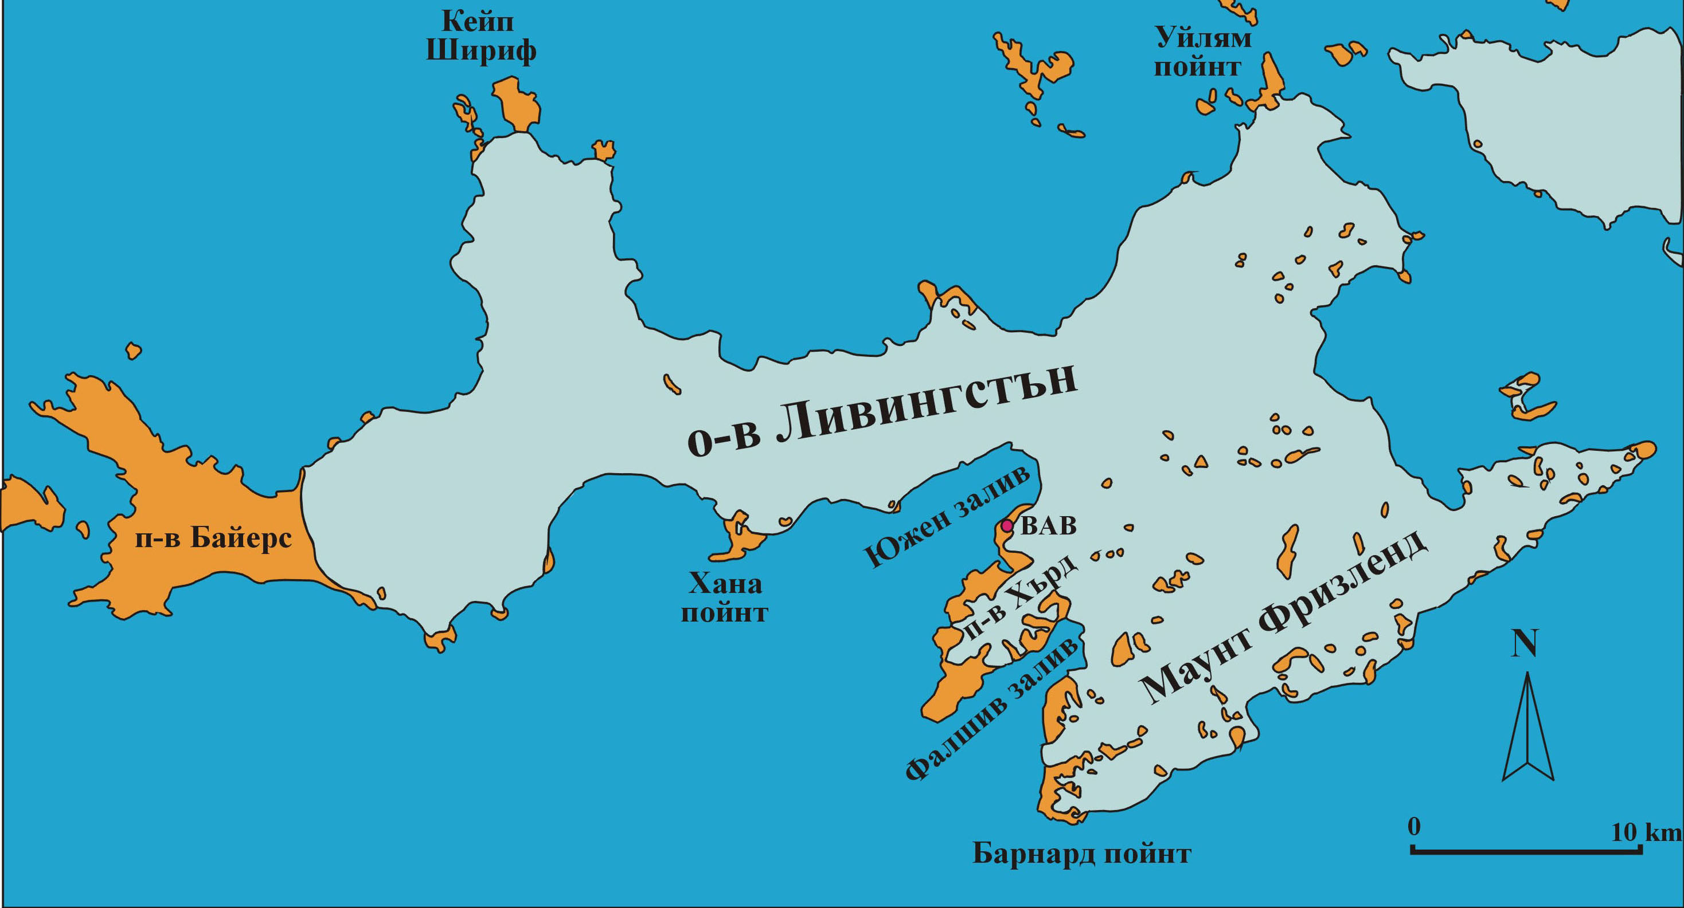

Фиг. 1. Българската антарктическа база „Св. Климент Охридски”,
о-в Ливингстън, Южношетландски о-ви

Досегашната антарктическа дейност на България и завоюваният авторитет на страната ни в полярната общност, дават отлични перспективи за сериозна роля на България в бъдещето на Антарктика, територия, която обхваща 1/10 от земната суша и крие огромен потенциал от природни богатства и ресурси.
От месец март 2016 г. стартира програмата EU-Polarnet към Horizon 2020, чиято основна цел е изработването на европейската научна стратегия в полярните региони. В нея участват 22 организации от 17 европейски страни, сред които и Българският антарктически институт. Изследването на полярните региони e приоритетна задача на Европейския съюз, поради което е наложително България като полярна нация да отдели специално внимание на антарктическите научни изследвания с разработване и изпълнение на Национална програма за полярни изследвания 2017-2021.

ЛОГИСТИЧНА ЧАСТ
Национална програма за полярни изследвания е свързана с организацията на цялостната дейност по поддържането на полярната база, координацията на научните проекти, техническото им обезпечаване и безопасността на работата в полярни условия.
Логистичните дейности включват транспортиране и прехраната на участниците в експедициите до района на Антарктика и обратно, осигуряване и поддържане на транспортни средства за изпълнение на научните проекти, изграждане и поддържане на оптимална енергийна система, водопроводна и канализационна мрежа, комуникационен възел и многопрофилен лекарски кабинет на Българската полярна станция.
Изключително строгите екологични норми, наложени от Мадридския протокол за опазване на околната среда в Антарктика, задължават Националните програми с изграждането и поддържането на съвременни пречиствателни инсталации, инсинератори за изгаряне на твърдите отпадъци и провеждането на постоянен екологичен контрол върху всички дейности, провеждани в района на полярните бази и лагери.

  - ИЗГРАДЕНА ИНФРАСТРУКТУРА НА БЪЛГАРСКА АНТАРКТИЧЕСКА БАЗА „СВ. КЛИМЕНТ ОХРИДСКИ”.

Българската база на о. Ливингстън е отдалечена на 838 км от нос Хорн, 124 км от Антарктическия полуостров, 3050 км от Южния полюс, и 13800 км от София. Тя се намира на полуостров Хърд, на Българско крайбрежие на вътрешния залив Емона, който е част от Южния залив. Повечето от нейните постройки са групирани на 130 м от брега, на надморска височина от 12 до 15.5 м между хълм Синеморец и Песяков хълм. Всичките са с метална носеща конструкция. Основната сграда, старият и новият параклис са изградени върху коренна скала, а останалите – върху моренен скален материал. Понастоящем сградите са следните (фиг. 2):

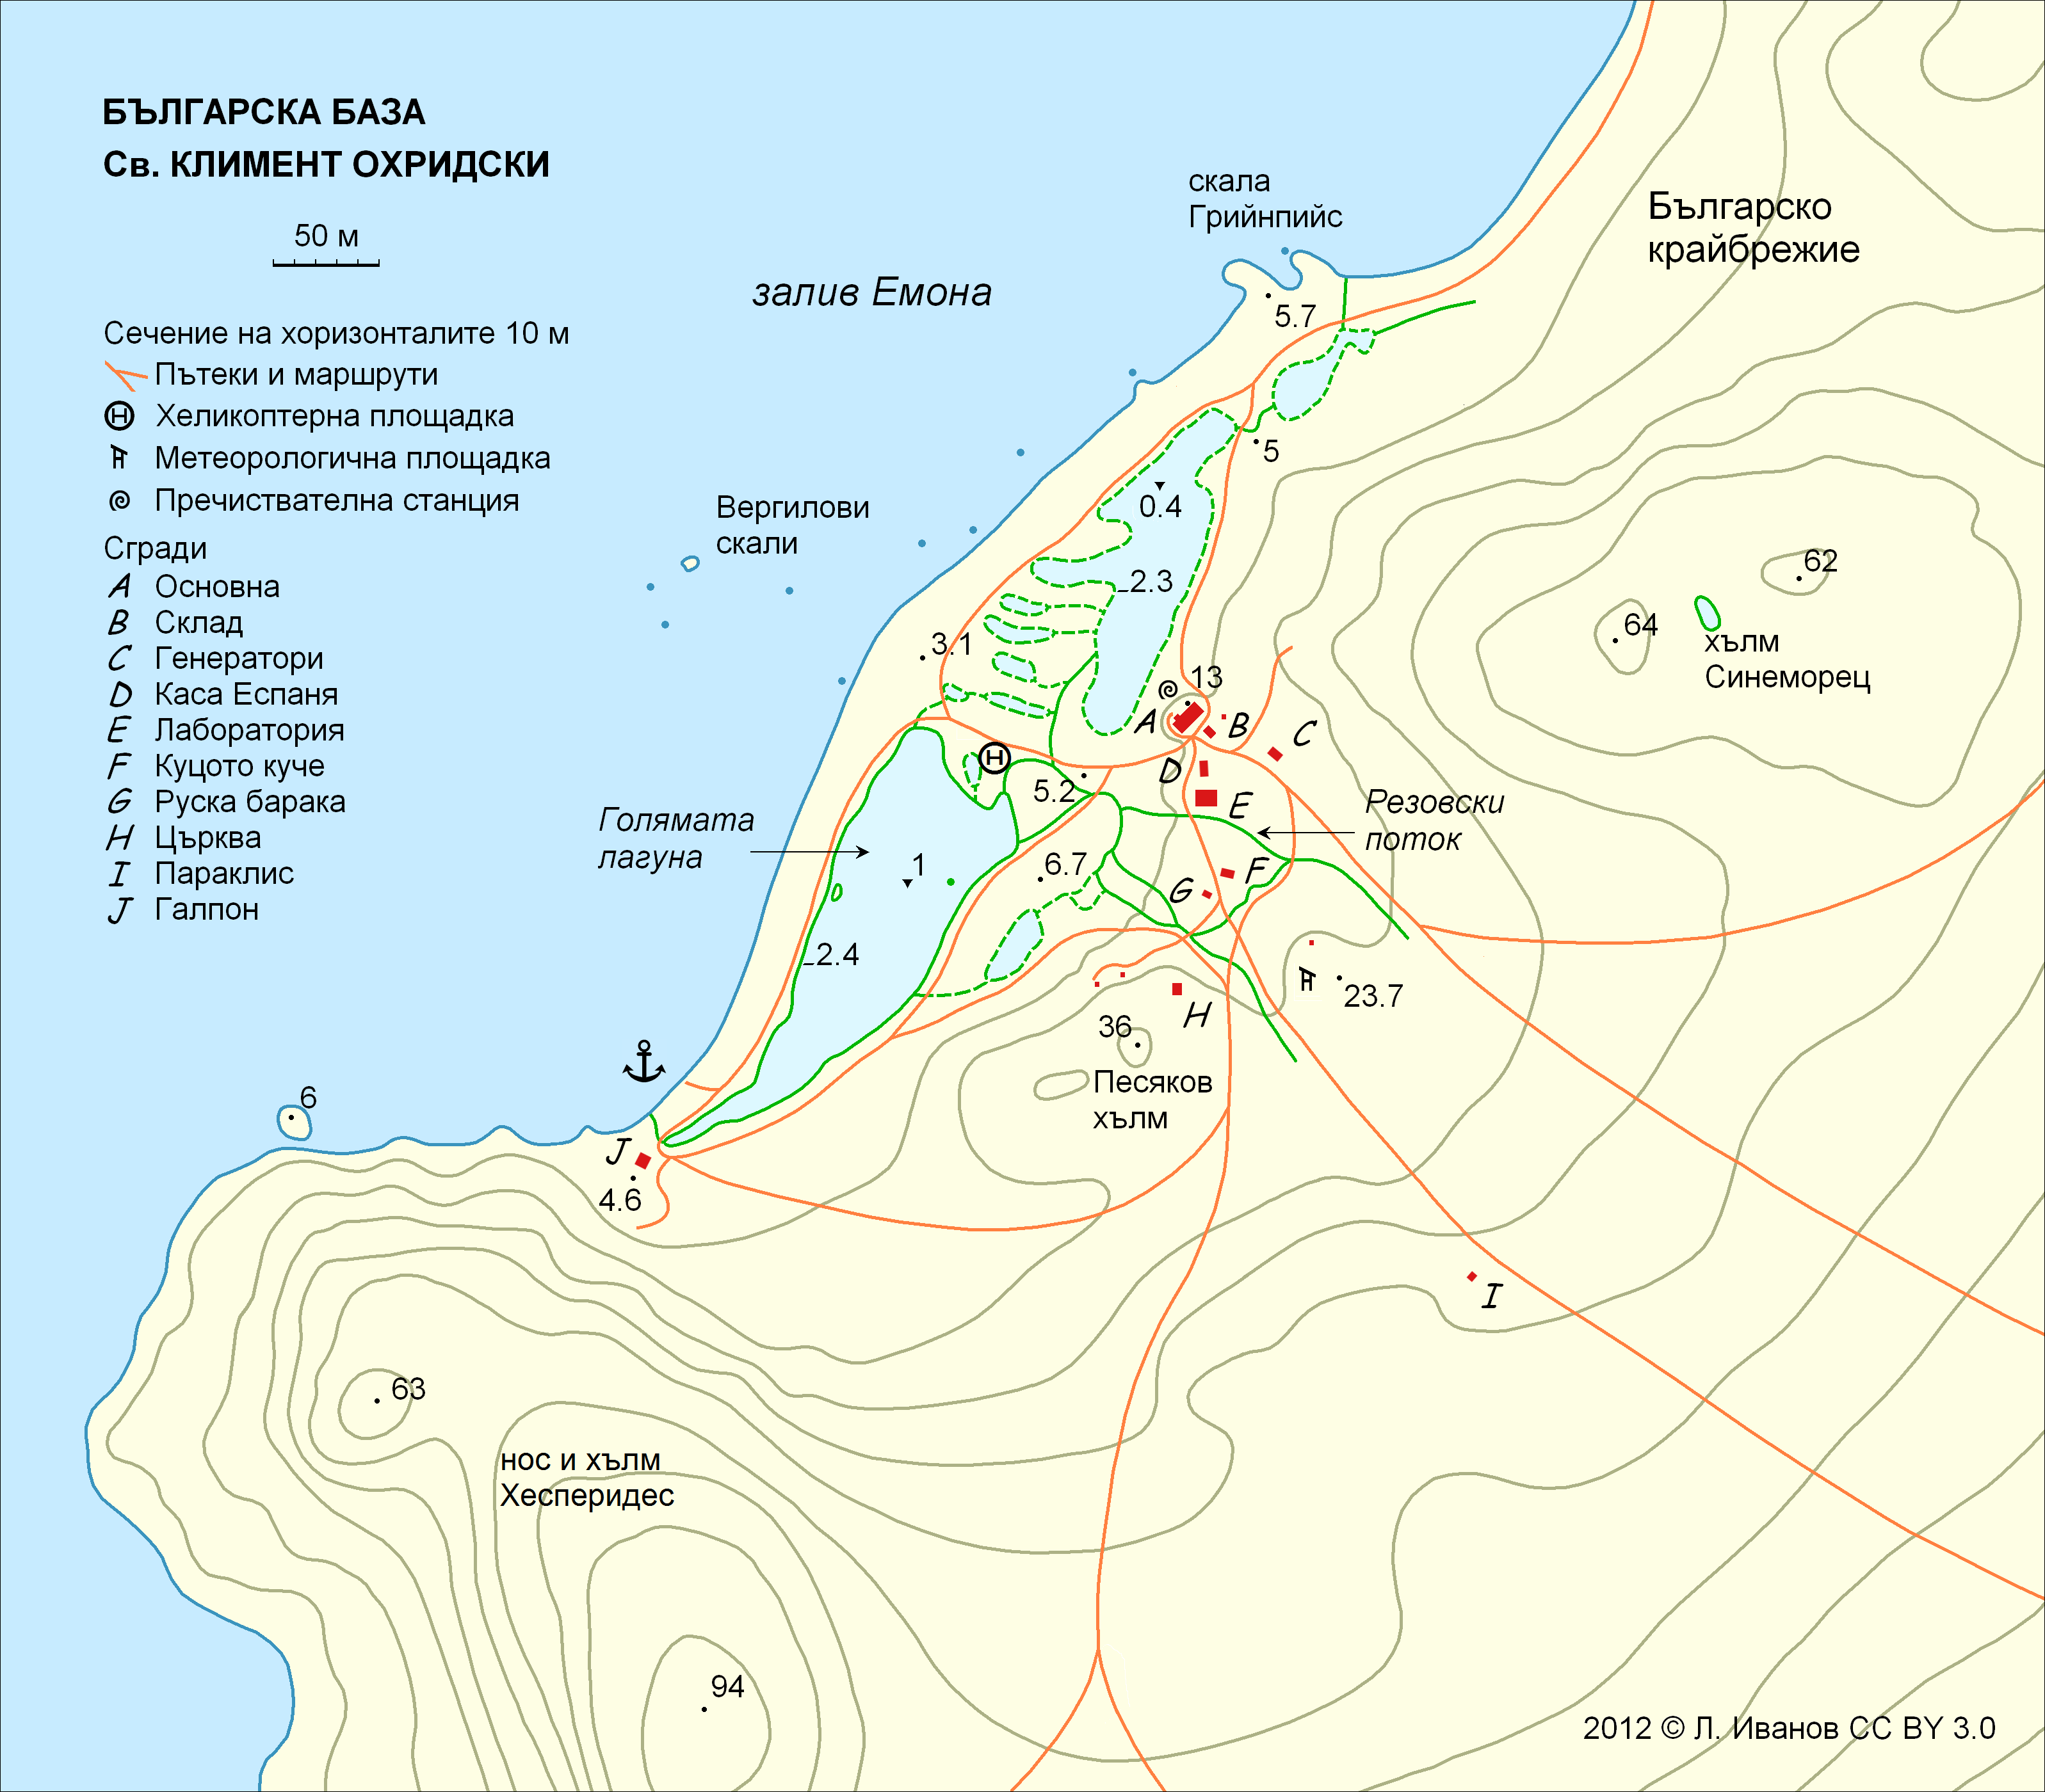

Фиг. 2. Разположение на основните постройки на Българската антарктическа база
  - Основна, построена през 1997 г.; размери 11 на 6.6 м, стените са бетонни панели с вътрешна изолация от гипсокартон. Жилищна сграда с дневна и кухненски бокс, сервизно помещение и три спални с десет легла (от общо 28 на базата), както и мазе, използвано за склад. През сезона 2005/06 към сградата е добавена метална пристройка 4 на 6.6 м, в която е разположен инсинератор (горивна камера за изгаряне на отпадъци) и санитарен възел с две допълнителни душ кабини, бойлер и пералня. Инсинераторът е с две камери – основна, работеща при температура до 900°C, и втора – за изгаряне на твърдите частици в димните газове при 1200°C, с филтри за изходящите газове.
  - „Куцото Куче” , построена през 1988 г.; размери 6 на 3.5 м. Понастоящем е Музей на остров Ливингстън, от октомври 2012 филиал на Националния исторически музей в София. Разполага с радио-комуникационен център и поща, а при необходимост има условия за обитаване от петима души. Най-стара постройка на острова. На XXXVIII Консултативно съвещание по Антарктическия договор, проведено в София 1-10.06.2015 г. „Куцото Куче” беше добавено към културно-историческото наследство на Антарктида.
  - „Руската барака“, построена през 1988 г.; размери 4 на 2.5 м, от дървени панели. Работилница и склад. От три години е затрупана от два метра сняг и е неизползваема.
  - Малка пирамидална постройка „Каса Еспаня“, построена през 2006/07, като вътрешните помещения и инсталации са завършени през 2010. Двуетажна жилищна сграда с размери 3.6 на 7.2 м, пет легла, санитарен възел и работно помещение за учените.
  - Голяма пирамидална къща, построена през 2007/08 и окончателно завършена през 2011 г. Двуетажна сграда с размери 9.7 на 7.2 м, с общо девет легла, две необзаведени помещения за лаборатории, лекарски кабинет и санитарен възел. Фундаментите на „Куцото Куче”, „Каса Еспаня“ и лабораторията са от варели за нафта, вкопани в моренния насип и запълнени с бетон, а външните стени са ламаринени сандвич-панели с полиуретанова сърцевина.
  - Генераторна постройка, изградена през 1995 г. Размери 6 на 4 м, ламаринена. Смачкана от натрупания сняг през зимата на 2010 г., постройката е неизползваема в момента. Един от генераторите на базата е монтиран отделно, в малък метален контейнер непосредствено пред основната сграда.
  - Старият параклис „Свети Иван Рилски” е построен и осветен през 2003 г. Размерите му са 3.5 на 3 м, абгешпертови плоскости, покрити с ламарина. Разположен е 220 м югоизточно от „Куцото Куче” и е първа православна постройка в Антарктика и най-южна в света до 2011 г. Зимно време в него се съхраняват моторни шейни. Въпреки скромните си размери, параклисът придобива широка популярност като едно от най-оригиналните молитвени места в света.
  - През сезона 2011/12 е построена нова сграда на параклиса, дъгообразна конструкция с размери 4 на 5.5 м, ламаринена с шперплатова вътрешна облицовка. Разположена е на склона на Песяков хълм 60 м южно от „Куцото Куче”.
  - Аркообразен ламаринен хангар за лодките Зодиак, построен през 2006/07, с размери 6 на 5.5 м, разположен до мястото за дебаркиране в подножието на хълм Есперидес. През последните четири сезона е затрупан от дебела снежна покривка, вероятно деформиран и неизползваем.
  - Старата метеорологичната площадка на базата е разположена 50 м югоизточно от „Куцото Куче” на надморска височина 20.4 м. През 2008/09 наблизо е монтирана автоматична метеостанция.
  - Хеликоптерната площадка на базата се намира между сградите на базата и морския бряг край северния бряг на Голямата лагуна.
  - НЕОБХОДИМА МАТЕРИАЛНА БАЗА

  - Сглобяема постройка за генераторно помещение. СРОК – 03.2017 г.;
  - Укрепване и основен ремонт на главната сграда и при необходимост надграждане с още един етаж. СРОК – 03.2018 г.;
  - Две моторни лодки тип Зодиак с двигатели Ямаха или Меркурий. СРОК – 12.2017 г.;
  - Рампа от сглобяеми елементи и закрито помещение, за съхранение и ремонт на лодките. СРОК – 12.2018 г.;
  - Нов бензинов и нов дизелов генератор. СРОК – 03.2017 г.;
  - Слънчеви панели като алтернативен източник на енергия. СРОК – 03.2017 г.;
  - Цистерна за съхранение на дизеловото гориво. СРОК – 12.2017 г.;
  - Нов инсинератор за отпадъци и помещение за него. СРОК – 03.2018;
  - Пристанищно съоръжение за лодки с подвижна рампа. СРОК – 12.2019 г.;
  - Шест броя специални работни непромокаеми облекла, тип Мустанг. СРОК – 03..2017 г.

НАУЧНА ЧАСТ
  - ВЪВЕДЕНИЕ

Полярните региони са уникални по своето местоположение и природни условия с мощно влияние върху климатичните промени и съществена роля в глобалните екологични процеси на нашата планета. Въпреки неблагоприятните условия над 50 страни от цял свят разработват свои национални изследователски програми, които са фокусирани върху различни аспекти на полярната проблематика и се базират върху основните научни приоритети за следващите двайсет години, формулирани от Научния комитет за антарктически изследвания (SCAR). Полярните научни програми имат приоритетен характер в стратегията на научните изследвания по програмата Horizon 2020 на страните от Европейския съюз.
България, която подържа вече четвърт век своя база в Антарктика, провежда научни изследвания почти винаги с международно участие без да има официално одобрена Национална програма за полярни изследвания (НППИ). От всички европейски страни само десет държави и то предимно от Балканския регион нямат развити полярни програми. България заедно с Чехия, Румъния, Беларус и Холандия имат полярни бази, но не притежават собствена логистика (фиг. 3).
  - Цели
Дългосрочната цел на НППИ е придобиването на нови знания за състава, структурата, функционирането и глобалното значение на Арктика и Антарктика и прилежащите им Северноледовит и Южен океан чрез провеждане на интегрирани, мултидисциплинарни фундаментални и приложни изследвания и мониторинг. Конкретните цели на Програмата са:
  - да очертае основните научни области и направления за фундаментални и приложни изследвания в полярните региони, съобразени със съвременните тенденции за развитие на науката, залегнали в стратегическите планове на Научния комитет за антарктически изследвания (SCAR) 2016-2022 г., на Европейския полярен борд (EPB) 2016-2025 г. и в научния доклад на ЮНЕСКО стратегия до 2030 г.;
  - да повиши капацитета и компетенцията на българските научни институции на национално ниво като стимулира интеграцията и мултидисциплинарния подход за решаване на научни задачи в глобален контекст;
  - да стимулира оригинални научни идеи, използване и развитие на съвременни технологии;
  - да спомага за утвърждаване авторитета на българските учени в европейски и международен план, да повиши националния капацитет за експертиза по въпросите на полярните региони.
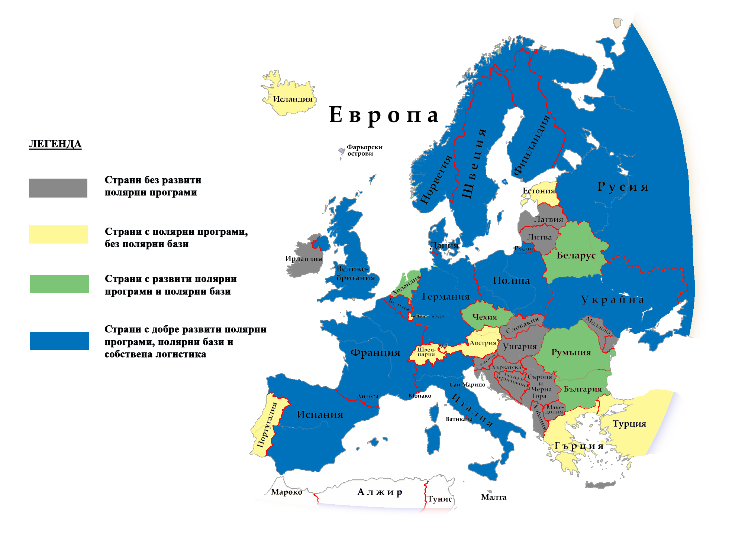
Фиг. 3. Развитие на полярните програми на държавите в Европа

  - ЗАДАЧИ
  - Разширяване на провежданите досега геоложки, биологични, медицински и екологични научни изследвания в Арктика и Антарктика.
Очакван резултат:
- създаване на сравнителни бази данни от събраните резултати от проведени досега изследвания по научни дисциплини и проследяване на динамиката на промените в региона;
- публикации в авторитетни български и международни научни издания;
- участие в международни научни конференции и семинари;

  - Изпълняване на интердисциплинарни проекти за решаване на актуални и с глобално значение научни проблеми като: влиянието на полярните региони върху цялата климатичната система на Земята; значението на полярните екосистеми за биоразнообразието; моделиране и оценяване на бъдещи промени в климата на Земята; изучаване влиянието на измененията в глобалната околната среда и изучаване на физичните процеси в полярните области; прилагане на съвременни геофизични методи за измерването на движението и масовия баланс на ледниците;
Очакван резултат:
- публикации в авторитетни български и международни научни издания;
- участие в международни научни конференции и семинари;
- включване в глобални информационни системи за измерване и наблюдение на измененията в климата.

  - Популяризиране и повишаване на интереса към Антарктическата проблематика, полярните наука и технологии, както и значението на Договора за Антарктика и Мадридския протокол чрез културни и образователни дейности;
Очаквани резултати:
- издаване на годишно списание Bulgarian Antarctic Research;
- развитие на програмата на Българския антарктически институт ЕКОАНТАР, чиято цел е да съчетае естетическите възможности на съвременното изкуство с текущи въпроси, касаещи опазването на околната среда и влиянието на човешкия фактор на планетата и в частност Антарктида;
- включване в международни проекти и съвместни изяви с артисти от други полярни програми;
- провеждане на образователни срещи-разговори с ученици с ученици и студенти;
- участие в ежегодни събития - например Нощ на науката в рамките на Нощта на музеите, Фестивал на науката, Фестивал на планинския филм и др.;
- организиране на тематични изложби;
- организиране на фотоизложби;
- медийни изяви;
- включване на журналисти в състава на експедицията – по целесъобразност.

  - Привличане на млади учени и задълбочаване подпомагане дейността на Асоциацията на младите полярни изследователи в България ;
Очакван резултат:
- обогатяване на образователната и научна среда, чрез провеждане на работни срещи и семинари в училища и научни институти, насочени към младите учени;
- включване в състава на експедицията на млади изследователи с интереси и постижения в определените приоритетни научни области.

  - Разширяване на научното сътрудничество с националните антарктически програми на други страни.
Очакван резултат:
- включване в международни изследователски проекти и програми, свързани с приоритетните области за НППИ;
- привличане на световно известни учени за участие в българските проекти.

  - Обезпечаване на достатъчна финансова подкрепа за развитие на научната дейност и нужната инфраструктура на БАБ „Св. Климент Охридски”.
Очакван резултат:
- подобряване на условията за полева, научна и изследователска работа;
- превръщане на БАБ в станция от световната мрежа от приемници на GNSS (Глобална навигационна сателитна система).

  - ДЕЙНОСТИ
За изпълнение на целите на Националната полярна научноизследователска програма се предвиждат следните дейности:
  - на периодични конкурси за проекти в приоритетните научни области и дефиниране на приоритети за всяка конкретна сесия;
  - Изработване на критерии за оценка и избор на проекти въз основа на тяхната оригиналност, изпълнимост и съответствие с национални и международни приоритети;
  - Мониторинг и контрол върху изпълнението на работните програми.
  - ИЗПЪЛНИТЕЛИ НА ПРОГРАМАТА
В изпълнението на НППИ участват български научни институции с доказан капацитет за провеждане на съвременни научни изследвания по антарктическа тематика, в т.ч. СУ “Св. Климент Охридски”, Българската академия на науките със своите институти и други научни институции, научни звена и университети от цялата страна, разработващи проекти с полярна насоченост.
  - МЕЖДУНАРОДНО СЪТРУДНИЧЕСТВО
Българските научни институции и програми работят координирано с международните организации и програми за антарктически изследвания, като тези на Международната програма Геосфера-биосфера (IGBP), Научния комитет за антарктически изследвания (SCAR), Европейския полярен борд (EPB) и Европейските рамкови научни програми. За много от проектите ще са необходими двустранни и многостранни договорености.
Българският антарктически институт е пълноправен член на Съвета на мениджърите на Национални антарктически програми (COMNAP) от 1994 г., на Научния комитет за антарктически изследвания (SCAR) от 1995 г. и на Европейския полярен борд (EPB) от 1998 г. Негови представители участват активно в ежегодните съвещания на споменатите институции и са заемали ръководни длъжности в тях (проф. Христо Пимпирев бе вицепрезидент на COMNAP от 2006 до 2010 г. и вицепрезидент на ЕРВ от 2010 до 2013 г.). Българският антарктически институт организира и проведе в София XVII съвещание на COMNAP през 2005 г. и ежегодното Съвещание на EPB през 2013 г.. България беше домакин на XXXVIII Консултативно съвещание по Антарктическия договор (ATCM) през 2015 г.
През 1994 г. е учредена Комисия по антарктическите наименования, работеща от 2001 г. към Министерството на външните работи. Към настоящия момент над 1200 топонима носят български наименования. Изработена е и Карта в мащаб 1:100 000.
  - НАУЧНА ИНФРАСТРУКТУРА
От първостепенно значение е оборудването на помещения, определени за лаборатории към Българската антарктическа база, които да включват:
  - лаборатория за предварителна обработка и подготовка на скални образци;
  - лаборатория за геоложки и глациоложки изследвания;
  - лаборатория за биологични и екологични изследвания.
Необходимата полева апаратура за конкретни изследвания се закупува или осигурява от научните колективи в рамките на проектите им. Друга необходима апаратура се осигурява от базовите организации.
  - ОРГАНИЗАЦИЯ НА ПРОГРАМАТА
Научните проекти за полярни изследвания се оценяват и одобряват от смесена Научна експертна комисия (НЕК) по полярни науки, включваща хабилитирани учени работили в Арктика и Антарктика и специалисти, имащи отношение към полярната тематика, както и експерти от БАИ и НЦПИ. НЕК ще разработи правила за своята работа, които следва:
Научните проекти се класират на проектно-конкурсен принцип, по предварително ясни условия, процедури и срокове за обявяването на конкурсите, подаване и оценяване на проекто-предложенията, подписването на договори за изпълнението на проектите. Предвижда се публично представяне и обсъждане на резултатите от научните изследвания. Предвид на специфичните изисквания за живот и работа в екстремните условия на Арктика и Антарктика и зависимостта на научната работа от логистично обезпечаване, критериите за оценяване и одобряване освен акцент върху научните достойнства, включват още:
  - Аргументирано мнение на Националния оператор – Български антарктически институт и Националния център за полярни изследвания за възможностите на логистичнотo обезпечаване и достигане обекта на изследване;
  - Учените участници в експедиции в Арктика и Антарктика трябва да отговарят на всички здравни и функционални критерии на Националния оператор за работа в полярни условия;
  - Авторските права на готовия научен продукт се уреждат по съществуващите норми на националното и международно законодателство;
  - Оценяването и класирането на проектите се осъществява по двустепенна процедура. Първият етап включва предварителна класация на проектите на базата на кратко резюме. На този етап проектите ще бъдат оценявани въз основа на съответствието им с приоритетите и задачите на програмата. Вторият етап включва оценяване на подробно описаните проекти с техните работни програми, финансови планове и схеми за взаимодействие с евентуални партньори. Ще се насърчават интердисциплинарни проекти или такива с участието на специалисти от различни научни области. Ще се насърчават международни проекти и установяването на международни изследователски мрежи.
  - ИЗДАВАНЕ НА ПЕРИОДИЧНО СПИСАНИЕ BULGARIAN ANTARCTIC RESEARCH
Списанието ще се издава веднъж годишно. Съдържанието му ще включва публикации в следните области:
  - Наука/ Science
  - Исторически бележки/ History
  - Политики/ Policies
  - Технология/ Technology
  - Изкуство/ Art
  - Накратко/ In brief
  - Фото-галерия/ Photo gallery

  - НАЧИНИ НА ФИНАНСИРАНЕ И КОНТРОЛ
Финансирането, осигурено за НППИ е два типа:
  - Със средства от държавния бюджет в рамките на планираните средства за наука по бюджета на Министерството на образованието и науката за съответната година;
  - Със средства, предоставяни от бюджетни организации, бизнес средите и юридически лица с нестопанска цел, от международни и образователни програми и фондове чрез кандидатстване на проектно-конкурсен принцип.
Средствата за финансиране на НППИ, които се осигуряват по бюджета на Министерството на образованието и науката, се предоставят ежегодно на Софийски университет „Св. Климент Охридски“ след представяне на програма за провеждане на конкурси и планиране на дейности по опериране и логистика на българската база в Антарктика, като ректорът на Софийски университет „Св. Климент Охридски“ контролира тяхното разходване и отчитане.
Ще бъдат финансирани научноизследователски проекти, оценени от НЕК, които съответстват на целите, приоритетите и задачите на програмата. Проекто-бюджетът на Националната програма за петгодишния програмен период е в размер на 5,4 млн. лв.
  - Годишен проекто-бюджет 1 080 000 лв.;
  - Финансиране на НППИ от държавния бюджет е в размер до 500 000 лева годишно;
  - Министърът на образованието и науката е национален координатор за изпълнението на НППИ;
  - БАИ като национален оператор представя ежегоден отчет за извършените дейности пред институциите, финансирали програмата.
  - ПРИОРИТЕТНИ НАУЧНИ ОБЛАСТИ
Научната част на Националната програма за полярни изследвания се изпълнява от научни колективи от базови организации, които имат договори, подписани след одобрение на научноизследователски проекти от НЕК.
Основните научни направления на програмата са както следва:
- НАУКИ ЗА ЗЕМЯТА
- БИОЛОГИЯ И ЕКОЛОГИЯ
- МЕДИЦИНА
- КАРТОГРАФИЯ И ГЕОДЕЗИЯ
- OKЕАНОГРАФСКИ НАУКИ
- ИНЖЕНЕРНИ НАУКИ
- ХУМАНИТАРНИ НАУКИ
Очакваните обществени въздействия в резултат на научните изследвания, които ще се провеждат в съответните научни направления, са:
  - разработване на нови образователни помагала за онагледяване на сложни географски и геоложки знания;
  - трансфер на знания в областта на екологията, с пряко влияние върху океанографските науки и приложения свързани със морската еко система;
  - усъвършенстване на методи и способи за опазване на околната среда: чистотата на атмосферния въздух, на водите и на биологичното разнообразие в Антарктика.
  - НАУКИ ЗА ЗЕМЯТА
2.1.А. Цели
Основна цел на изследванията в областта на науките за Земята е изучаване на геоложките процеси, вещественият състав и възраст на скалните комплекси, и свързаните с тях орудявания на Западна Антарктика, както и изясняване на връзките ѝ с Гондвана преди неговото разпадане. Регионално-геоложки интерпретации и геодинамични реконструкции на Западна Антарктика и изучаване на съвременните процеси, причиняващи глобалните климатични промени.
2.1.Б. Приоритети
Геоложки и физикогеографски изследвания
  - регионална геология, геодинамични реконструкции и геоложко картиране
  - стратиграфия, седиментология и фосилно съдържание на седиментните комплекси
  - определяне на абсолютната и относителна възраст на скалните последователности
  - минералогия, петрология, геохимия и генезис на магмените и вулкански комплекси;
  - изясняване и оценка на рудоносния потенциал на о-в Ливингстън
  - изотопни изследвания
  - морска геология
  - хидрогеохимичен и хидробиохимичен мониторинг на екзогенните процеси
  - масов баланс и движение (динамика) на ледниците и взаимодействието между климатичните условия и локалното заледяване на остров Ливингстън
Геофизични изследвания
  - палеомагнетизъм;
  - гравиметрични изследвания;
  - изследване на сеизмичността и структурата на о-в Ливингстън и околностите;
  - провеждане и автоматизиране на метеорологични и актинометрични наблюдения
  - измерване на общото съдържание на озона, ултравиолетовата радиация и естествения гама фон.
2.1.В. Задачи
  - Нови седиментоложки, стратиграфски и палеонтоложки изследвания и изготвяне на геолго-структурни карти на п-в Хърд, Хана Пойнт и п-в Байерс;
  - Събиране и определяне на таксономичния състав на различни типове макро- и микро-фосилна фауна и флора от скалните последователности, наблюдаващи се на о-в Ливингстън;
  - Изработване на биостратиграфски зонални схеми (въз основа на амонитна фауна), както и корелацията им с южните части на Южна Америка;
  - Определяне и таксономия на фосилната флора на о-в Ливингстън с цел изясняване на връзката на Западна Антарктика с други части на Гондвана (днешната Южна Америка);
  - Датиране на седиментните и вулканските скали въз основа на абсолютния и относителния метод, както и съпоставяне на резултатите от двата метода;
  - Изучаване на разломни зони и структури на о-в Ливингстън и връзката им с магматизма;
  - Изготвяне на палеовулкански реконструкции в районите на п-в Хана Пойнт и п-в Байерс;
  - Установяване на връзките между разломните структури, хидротермално променени скали и проявата на рудни минерализации (мед, олово, цинк, злато);
  - Изследване на минералните парагенези и асоциации на орудяването и получаване на данни за химичния състав на отделните минерали и установяване на съдържанията на мед, олово, цинк и злато;
  - Изготвяне на единен модел на магмено-хидротермалната система и създаване на единна ГИС база данни.
  - БИОЛОГИЯ И ЕКОЛОГИЯ
2.2.А. Цели
Целта на биологичните и екологичните изследвания в рамките на НППИ е да се получат нови знания за биоразнообразието, физиологията, биохимията и еволюцията на организмите и техните съобщества, за структурата и функционирането на полярните екосистеми, за ролята на полярните региони в глобалните процеси и изменения в биосферата.
2.2.Б. Приоритети
Приоритети на биологичните и екологичните изследвания в полярните региони в рамките на НПНИП са:
  - Биоразнообразието, адаптивни особености и еволюция на организми и техните съобщества в Арктика и Антарктика;
  - Структурата и функционирането на антарктическите екосистеми;
  - Мониторинг на екологичната обстановка в района на Българската полярна станция „Св. Климент Охридски“
2.2.В. Задачи
  - Изследване на биоразнообразието, таксономията и еволюцията на организмите в Арктика и Антарктика;
  - Сравнително изучаване на скоростта на еволюцията и отмиране на видове и групи;
  - Изучаване на адаптацията на организмите към полярни условия на молекулярно, биохимично, физиологично и поведенческо ниво;
  - Изучаване на състава, структурата и биотопичното разпределение на полярните съобщества от континенталната част и сублиторала;
  - Изследване ролята на структурата на екосистемите за поддържане на биоразнообразието, сравнение между полярни екосистеми и екосистеми от други области на Земята;
  - Определяне и интерпретиране на връзките между генома, видовете, съобществата и техните функции в екосистемите, като се използват уникалните особености на наземните и морски екосистеми в Арктика и Антарктика;
  - Изучаване на екосистемите от морския сублиторал и литорал;
  - Постоянен екологичен мониторинг.
  - МЕДИЦИНА
2.3.А. Цели
Да се решават медицински научно-приложни проблеми, свързани с присъствието на българските изследователи в Арктика и Антарктика и да се изпълняват оригинални медико-биологични изследователски проекти от общочовешка важност.
2.3.Б. Приоритети
  - Физиология на адаптацията към екстремни условия;
  - Обща медицина;
  - Диететика;
  - Имунология;
  - Медицина на бедствията и катастрофите;
  - Телемедицина;
  - Медико-психологични проблеми на престой в изолация при екстремни условия.
2.3.В. Задачи
  - Да се предложат начини за подобряване на медицинското обслужване на антарктическите експедиции, като се направят препоръки за нивото на оборудването;
  - да се уточнят ефективни методи на обучение на членовете на експедициите в основни дейности за медицинска помощ и самопомощ;
  - да се изработят стандарти на поведение при различни рискови ситуации и готовност за сътрудничество при мащабни инциденти в региона;
  - да се установят комуникационни стандарти за телеметрична медицинска помощ в региона с връзки към български и чуждестранни здравни центрове;
  - да се изработят препоръки за психологическите и поведенчески изследвания за постигане на оптимална съвместимост на членовете на действащите екипи;
  - да се създадат норми на хранене, които максимално да съхранят здравето и да поддържат работоспособността на участниците в Националната програма за полярни изследвания;
  - да се предложат оригинални проучвания на физиологичните и имунологичните промени в екстремни условия, както и на приспособяването към полярната среда.
  - КАРТОГРАФИЯ И ГЕОДЕЗИЯ
Изготвяне с помощта на прецизна апаратура на подробни топографски карти и включването им към международната Географска информационна система (GIS)
2.4.A. Цели
Чрез използване на геодезически методи да се решават научно-приложни проблеми, свързани с изследователската работа в Арктика и Антарктика.
2.4.Б. Приоритети
Прилагане на прецизни геодезически методи при:
  - изследване на хоризонтални и вертикални движения на земната кора;
  - изследване на движението и масовия баланс на ледниците.
Прилагане на дистанционни методи за изследване и картографиране на земната повърхност.
2.4.В. Задачи
  - Поддържане и разширяване на геодезическата основа в района на БАБ и зоните на научни изследвания на остров Ливингстън;
  - Създаване на мрежа от магнитни станции и магнитна снимка. Създаване на абсолютна гравимертична точка, като основа за извършване на гравиметрична снимка на района на БАБ;
  - Поддържане на сезонно постоянна GNSS станция в района на БАБ и включването и към световната мрежа от перманентни станции за извеждане на референтната геодезическа рамка;
  - Създаване и поддържане на комплексна база данни и географска информационна система за подпомагане на научните изследвания, провеждани в рамките на националната програма за полярни изследвания.
  - OKЕАНОГРАФСКИ НАУКИ
2.5.А. Цели
Изследвания на физични особености, химичен състав, вертикалната хидрохимична стртуктура на водното тяло, литодинамиката на морския бряг, флуктуация на съвременната брегова линия и оперативна океанография.
2.5.Б. Приоритети и задачи
  - Изграждане на сезонен мареографен пост за следене на нивото на океана в Южния залив на остров Ливингстън;
  - Изследване физическите и химически параметри на хидросредата в района на Южния залив;
  - Периодични хидрографски изследвания за следене промените на океанското дъно в залива пред БАБ.
  - ИНЖЕНЕРНИ НАУКИ
2.6.А. Цели
  - Разработка и внедряване на нови решения за повишавне на енергиината независимост на БАБ;
  - Изследване на снежната обстановка в района на БАБ и намиране на подходящи инженерни решения за проблеми, свързани нея;
  - Развитие на системи за събиране и обмен на данни.
2.6.Б. Приоритети
С нарастващия интерес от страна на учени от различни специалности, както към полевата работа на БАБ, така и към осъществяването на целогодишно събиране на данни приоритетни са:
  - Изучаване и разработка на стабилни и ефективни автономни енерго-системи, както за краткосрочно, така и за целогодишно захранване на научна апаратура в екстремални условия;
  - Увеличаване на енергийната ефективност на БАБ.
2.6.В. Задачи
  - Мониторинг на измененията на слънчевата радиация, силата и посоките на ветровете в района на БАБ и установяване на зависимостта на енергийната ефективност на възобновяемите енергийни източници от тях;
  - Експериментални изследвания на нови възобновяеми енергийни източници при приложението им в екстремални условия;
  - Разработване на елементи за разпределителна мрежа и източници за отопление и осветление с цел директно захранване, без преобразуване, от възобновяемите източници на енергия;
  - Разработка на необслужвани автономни енергийни системи за целогодишно захранване на научна апаратура в условията на Антарктида;
  - Създаване на модели за процесите на движението и акумулирането на снежните маси в района на БАБ и тяхното прилагане при проектиране на нови постройки и при изграждане на снегозащитни съоръжения за съществуващите;
  - Проектиране и създаване на наземни станции за целогодишно събиране на различни видове данни и техния обмен чрез сателитна връзка.
  - ХУМАНИТАРНИ НАУКИ
  - Създаване на художествено-изследователски проекти, включващи изследвания и разработки в различни дисциплини, които съчетават науката и изкуството;
  - Психолого-социални изследвания върху малки общества в екстремални условия.
- ОЧАКВАНИ ЕФЕКТИ ОТ ИЗПЪЛНЕНИЕТО НА НАУЧНАТА ПРОГРАМА – ОБОБЩЕНИЕ
Това планиране на въздействието на резултатите е въз основа на очаквани резултати, а не на вече налични резултати. За по-голяма прегледност обобщаваме по сектори:
Научни резултати, които имат глобален обществено-политически ефект:
  - разпространение на знания за влиянието на полярните региони върху общата климатичната система на Земята;
  - развитие на системи за събиране и обмен на данни, използвани за моделиране и оценяване влиянието на бъдещи климатични промени върху живота на Земята;
  - изучаване влиянието на измененията в глобалната околната среда чрез непрестанно наблюдение и изучаване на физичните процеси в полярните области;
  - превръщане на БАБ в станция от световната мрежа от приемници на GNSS (Глобална Навигационна Сателитна Система)
Научни
  - обогатяване на образователната и научна среда;
  - включване в състава на експедицията на млади изследователи с интереси и постижения в определените приоритетни научни области;
  - привличане на международно утвърдени участници в българските проекти;
  - включване в международни изследователски проекти и програми, свързани с приоритетните области за НППИ;
  - подобряване на условията за полева, научна и изследователска работа;
  - разширение в тематичен и регионален аспект на провежданите досега геоложки, биологични, медицински и екологични научни изследвания в полярните области;
  - създаване на сравнителни бази данни от събраните резултати по научни дисциплини, и проследяване на регионалната динамиката на промените;
  - издаване на годишно списание Bulgarian Antarctic Research.
Обществено-политически с национално значение
  - провеждане на образователни срещи-разговори с ученици от среден и горен курс – веднъж месечно; участие в ежегодни събития - например Нощ на науката в рамките на Нощта на музеите, Фестивал на науката, организиран от British Council и др.;
  - организиране на тематични изложби с детски и ученически рисунки;
  - организиране на фотоизложби със снимки на участници в експедицията;
  - изработка на научно популярни и документални филми на полярна тематика за образователни цели.
Икономически ефекти
  - пряк трансфер на знания в областта на биотехнологиите, биомедицината, фармакологията, сигурността, екологията;
  - усъвършенстване на методи и способи с приложно значение за опазване на околната среда;
  - проучване и оценка на видове и запаси от евентуално налични минерални ресурси.
Националната програма визира следните актуални тенденции в подхода към полярните области:
  - нова визия за разширеното съдържание на проблематиката на полярните области, което обхваща нови типове материални и нематериални ценности – разбирането на влиянието на полярните области върху глобалния климат, прецизна оценка на реланите промени в поляните области в следствие на човешката дейност, оценка на потенциала на природни залежи в полярните области и др.;
  - приложение на нови научни и информационни методи и технологии за изучаване, опазване, популяризиране и използване на полярните области;
  - интегриране на проучването и опазването на околната среда в полярните области с процеса на образование и формиране на кадри на различни нива, обогатяване на образователната и научна среда;
  - интегриране на изследването и опазването на околната среда в полярните области, особено в областта на изучаването на глобалните климатични изменения;
  - изучаване на тенденциите в климатичните промени, като основен ресурс за устойчиво развитие;
  - осигуряване на широк публичен достъп до информация за полярните области, чрез новите информационни технологии; създаване на публично отворени информационни системи за актуалното състояние на полярните области и влиянието им върху глобалния климат;
  - разширяване на международното сътрудничество в областта на научните изследвания, особено на регионалното сътрудничество в мрежи, което изявява принадлежността на България към общата европейска стратегия за изследване на полярните области.
Индикатори
Очакван резултат | Индикативен брой за измерване | Период
Публикации в авторитетни български и международни научни издания | 70 - 80 броя | 5 години
Участия в международни научни конференции и семинари | 20 броя | 5 години
Издаване на годишно списание Bulgarian Antarctic Research | 5 броя | 5 години
Създаване на сравнителни бази данни от събраните резултати от проведени досега изследвания по научни дисциплини и проследяване на динамиката на промените в региона | 2 броя | 5 години
Включване в глобални информационни системи | 2 броя | 5 години
Участие и организиране на събития насочени към популяризиране и повишаване на интереса към Антарктическата проблематика, полярните наука и технологии | 30 броя | 5 години

ЗАКЛЮЧЕНИЕ
Националната програма за полярни изследвания обхваща перспективите на българските антарктически експедиции в периода до 2020 г. Тя има отворен характер и в зависимост от резултатите, тенденциите и насоките в европейските и световни научни изследвания и логистичното осигуряване, може да бъде актуализирана при необходимост, в хода на нейното изпълнение.
Заложените стойности, са близки като порядък до настоящото финансиране, като програмата предлага детайлно структуриране, перспективност и по-стриктно регламентиране на държавния финансовия принос.

План за експлоатация на научните резултати:

Приоритетно направление | Научни резултати | Институционален интерес | Комерсиален интерес | Очакван индика-тивен период за трансфер | Източник на финансиране и индикативна  сума за комер-сиализация
НАУКИ ЗА ЗЕМЯТА | Изясняване на рудоностният потенциал на Западна Антарктика и връзката и с Южна Америка | Български и международни университети и институти, начални и средни училища | Минни и рудни компании и предприятия | постоянен | Бюджетно финансиране и/или комерсиа-лизация за около 290 000 лв.
БИОЛОГИЯ И ЕКОЛОГИЯ | Изследване на биоразнообразието, таксономията и еволюцията на организмите в полярните области | Българска академия на науките, СУ „Св. Климент Охридски“,  Експериментални центрове, ВУ,  Центрове за трансфер на технологии | Биотехнологични, биомедицински и фармакологични предприятия | постоянен | Бюджетно финансиране и/или комерсиа-лизация за около 340 000 лв.
КАРТО-ГРАФИЯ И ГЕОДЕЗИЯ | Поддържане и разширяване на геодезическата основа в района на БАБ и зоните на научни изследвания на остров Ливингстън | Български и международни научни институти и организации | Туристически и туроператорски организации | постоянен | Бюджетно финансиране и/или комерсиа-лизация за около 200 000 лв.
МЕДИЦИНА | Разработване на норми на хранене, които максимално да съхранят здравето и да поддържат работоспособността на участниците в Националната програма за полярни изследвания | Български Антарктически Институт, Национална Спортна Академия, организатори на експедиции | Производители на храни и хранителни добавки | До 3-4 години | Проектно финансиране и/или комерсиа-лизация за около 100 000 лв.
ИНЖЕНЕР-НИ НАУКИ | Мониторинг върху енергийната ефектив-ност на възобновяемите енергийни източници на Българската полярна станция | СУ „Св. Климент Охридски“; Експериментални центрове; ВУ  Центрове за трансфер на технологии | Производители и търговци на енергия от възобновяеми енергийни източници | До 10-15 години | Проектно финансиране за около 100 000 лв.
ИНЖЕНЕР-НИ НАУКИ | Експериментални изследвания на нови възобновяеми енергийни източници при приложението им в екстремални условия | Фирмени експериментални центрове  Центрове за трансфер на технологии | Производители възобновяеми енергийни източници | До 3-4 години | Проектно финансиране и/или комерсиа-лизация за около 400 000 лв.
ИНЖЕНЕР-НИ НАУКИ | Разработване на модерни комуникационни системи за събиране и обмен на данни | ВУ – например: ТУ-София  Професионални гимназии | Комуникационната индустрия,  Индустрия в сферата на сигурността и отбраната | До 1-4 години | Проектно финансиране и/или комерсиа-лизация за около 600 000 -  1 000 000лв.

